**Шило (Каржевич) Евгения (Szyłowa Euhenija z Karżewiczow)**

30 октября 1793 г – венчание с Романом Шило с деревни Васильковка (НИАБ 136-13-894, лист 72, №21/1793-б (ориг)).

15 июля 1795 г – крещение дочери Елены (НИАБ 136-13-894, лист 24об, №21/1795-р (ориг)).

15 марта 1803 г – крестная мать Игнатия, сына Адама и Агапы Шил с деревни Васильковка (НИАБ 937-4-32, лист 9, №8/1803-р).

25 ноября 1806 г – крещение дочери Катарины (НИАБ 937-4-32, лист 14, №24/1806-р).

**НИАБ 136-13-894:** Лист 72. **Метрическая запись №6/1793-б (ориг).**

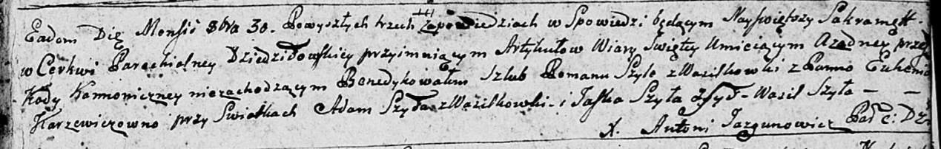

Дедиловичская Покровская церковь. 30 октября 1793 года. Метрическая запись о венчании.

Szyło Roman – жених, с деревни Васильковка.

Karżewiczowna Euhenija – невеста.

Szyło Adam – свидетель, с деревни Васильковка.

Szyło Jaśka – свидетель, с деревни Шилы.

Szyło Wasil – свидетель.

Jazgunowicz Antoni – ксёндз.

**НИАБ 136-13-894:** Лист 24-об. **Метрическая запись №21/1795-р (ориг).**

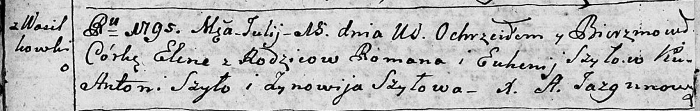

Дедиловичская Покровская церковь. 15 июля 1795 года. Метрическая запись о крещении.

Szyłowna Elena– дочь родителей с деревни Васильковка.

Szyło Roman – отец.

Szyłowa Euhenija – мать.

Szyło Antoni - кум.

Szyłowa Zynowija - кума.

Jazgunowicz Antoni – ксёндз.

**НИАБ 937-4-32:** Лист 9. **Метрическая запись №8/1803-р.**

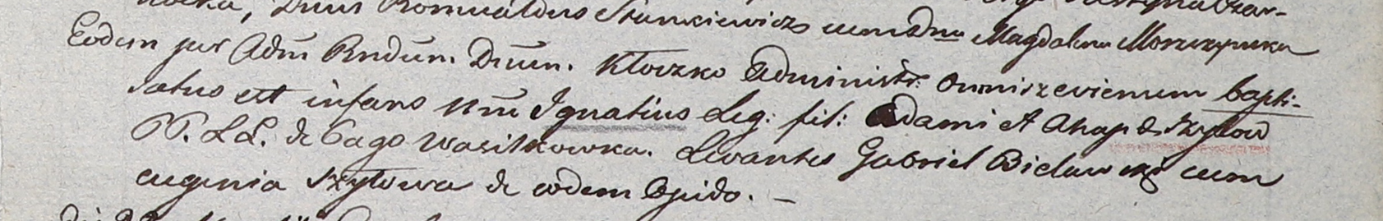

Дедиловичский костел Наисвятейшего Сердца Иисуса. 15 марта 1803 года. Метрическая запись о крещении.

Szyło Jgnati – сын родителей с деревни Васильковка.

Szyło Adam – отец.

Szyłowa Ahapa – мать.

Bielawski Gabriel – крестный отец.

Szyłowa Eugenia – крестная мать, с деревни Васильковка.

Kłoczko Antoni – ксёндз, администратор церкви Омнишевской.

**НИАБ 937-4-32:** Лист 14. **Метрическая запись №24/1806-р.**

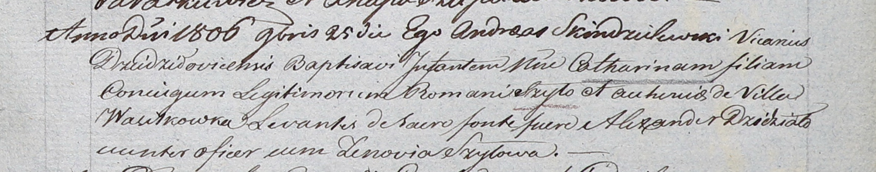

Дедиловичский костел Наисвятейшего Сердца Иисуса. 25 ноября 1806 года. Метрическая запись о крещении.

Szyłowna Catharina – дочь родителей с деревни Васильковка.

Szyło Roman – отец.

Szyłowa Euhenia – мать.

Dziedziało Alexander – крестный отец, унтерофицер.

Szyłowa Zenovia – крестная мать.

Skindzelewski Andreas – ксёндз, викарий Дедиловичский.